学生回国登记操作说明-申请人

登陆
打开西北农林科技大学官网（http://www.nwsuaf.edu.cn/），找到右下角“信息综合服务平台”按下图所示点击进入；
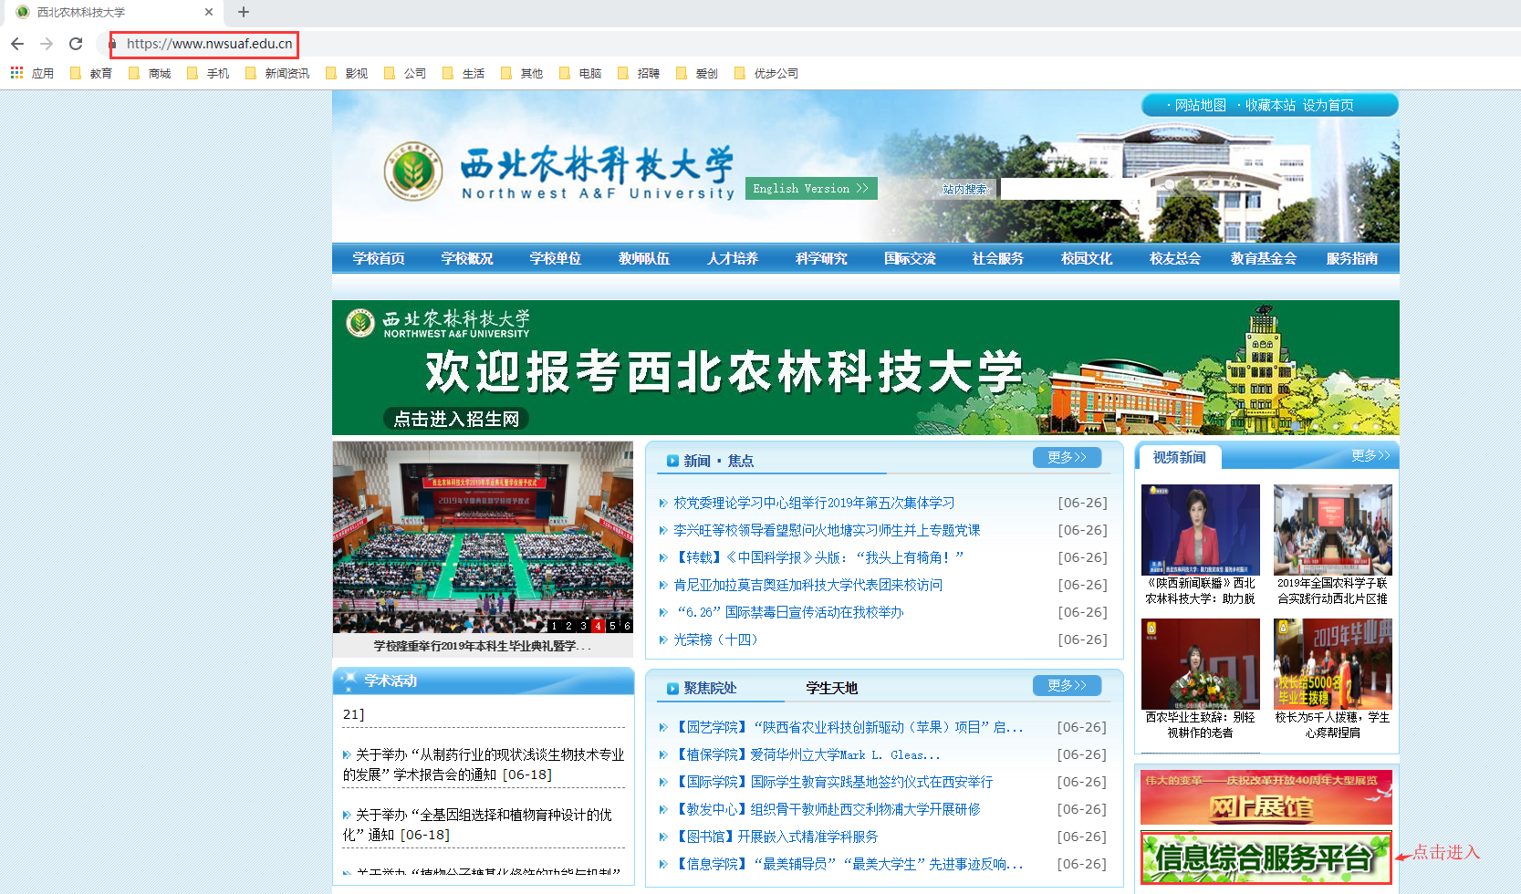在此登陆页面，输入学号和密码后，进入身份验证。
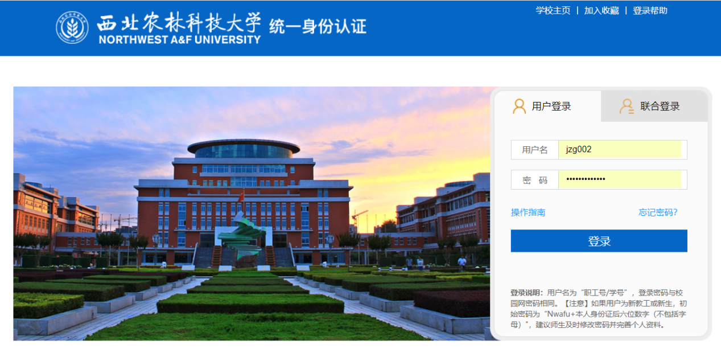

进入“学生回国登记“业务
第一步：登陆成功后，进入信息综合服务平台首页，如下图所示。
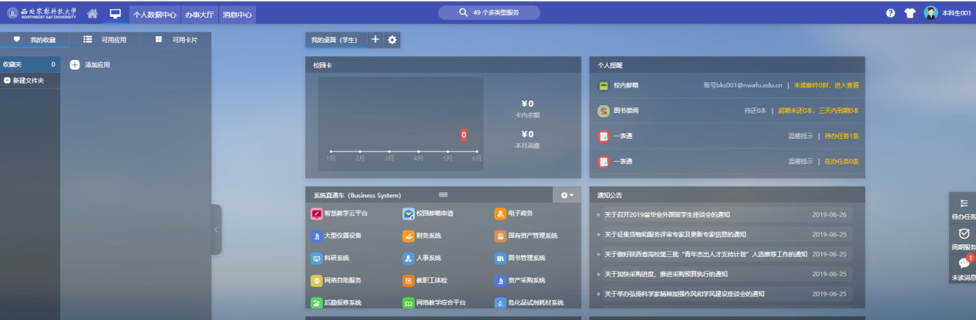
第二步：进入服务页面应用较多,依次点击-可用应用-学生事务，就可以找到办理的业务“学生回国登记”，如图所示：
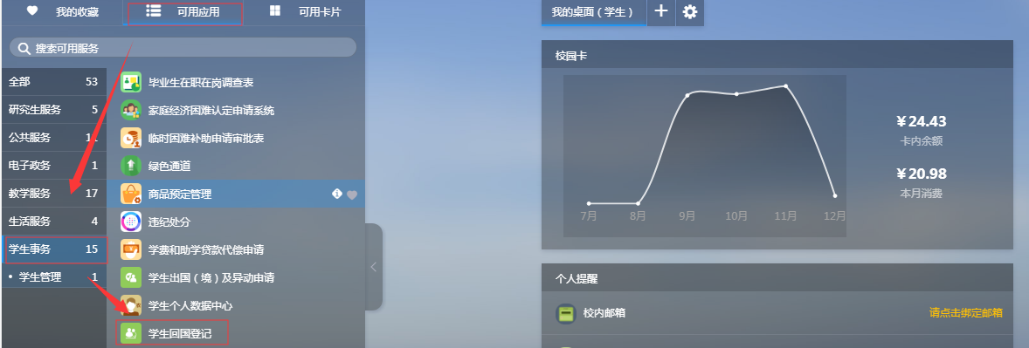
或者可以在页面顶部居中部分进行模糊搜索，输入关键字便可模糊查找，如：“学生回国”点击搜索，找到对应的“学生回国登记”，如图所示:
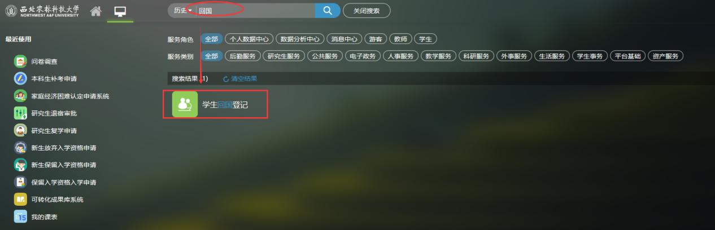

填写表单
1、点击“学生回国登记”服务，首先进入的是学生回国欢迎页，介绍了学生回国业务的办理流程与注意事项，点击左上角“下一步”进入申请填报页面，如图所示：
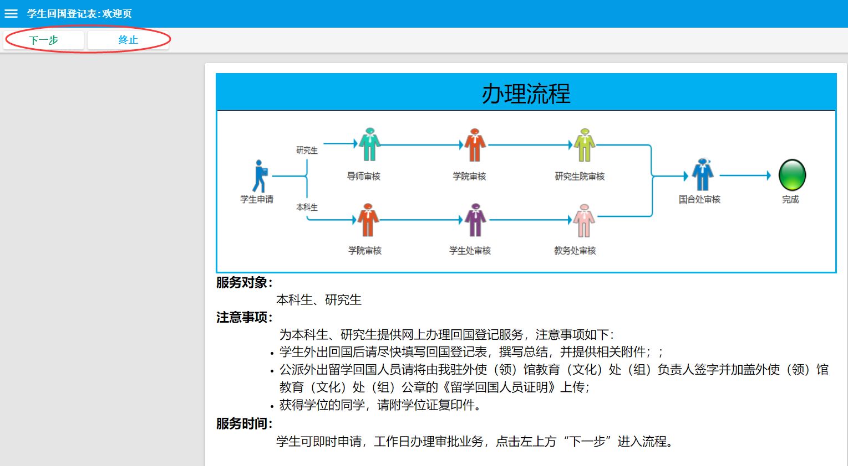
2、进入学生回国申请页面，字段带红色*为必填项，其余字段如实填写；填写完成后点击左上角“提交”按钮，进入后续审批环节。如图所示：
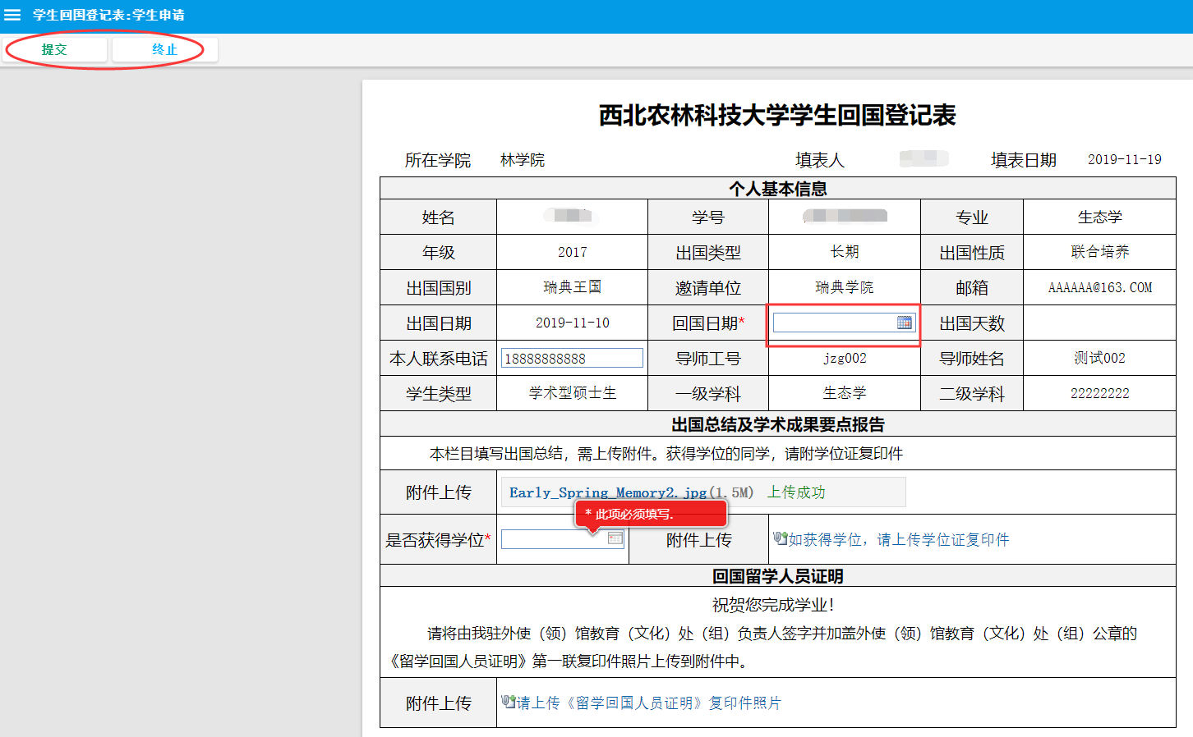

审核进度查看
学生提交学生回国申请后，可在个人提醒-一表通-在办任务中进行查看审核进度，如图所示：
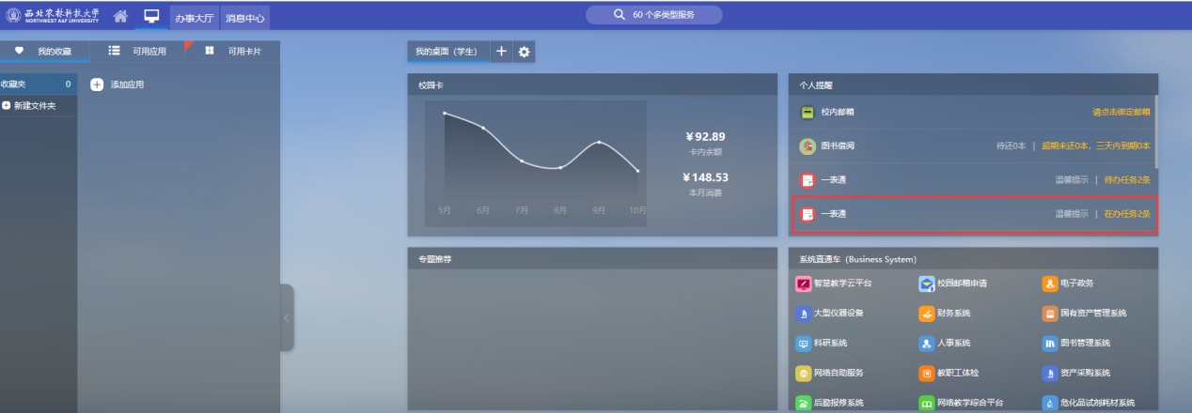
点击“进行中事宜”可查看当前流程当前的审核状态
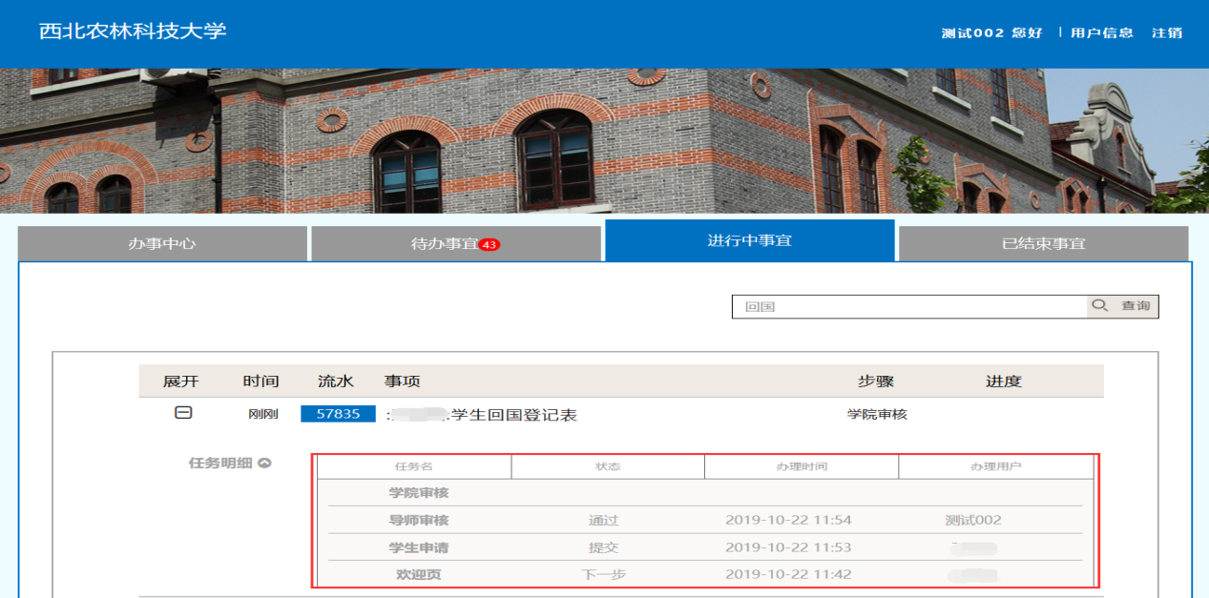

学生回国登记流程图
